BƯỚC 1 — PHÂN TÍCH USE CASE & XÁC ĐỊNH YẾU TỐ UI
- Actor chính: Bệnh nhân (người lớn tuổi mắc bệnh mãn tính).
Bảng xác định thành phần UI (UI Components):
Yêu cầu hiển thị / Tương tác | Thành phần UI (UI Element) | Mô tả chi tiết & Quy chuẩn Accessibility (Người lớn tuổi)
(a) Khối hiển thị tên thuốc và giờ hẹn | Notification Card / Modal Popup (Khối thông báo nổi bật) | Khối thẻ có độ tương phản cao, cỡ chữ lớn (Large Font Size >= 18px - Bold), hiển thị rõ ràng tên thuốc, liều lượng và thời gian uống.
(b) Nút phản hồi "Đã uống" | Large Primary Button (Nút bấm chính kích thước lớn) | Nút bấm có kích thước lớn (Touch Target >= 48px - 56px), màu sắc nổi bật, chữ viết in hoa/rõ ràng để người lớn tuổi dễ thao tác bấm, không lo bị bấm trượt.
BƯỚC 2 — VẼ WIREFRAME THEO LUỒNG (DESCRIPTION & ASCII LAYOUT)
Khung 1: Thông báo nhắc uống thuốc vừa hiện lên
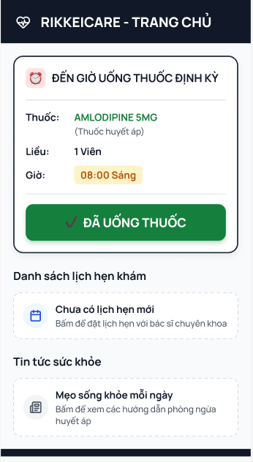
Khung 2: Màn hình sau khi bấm "Đã uống"
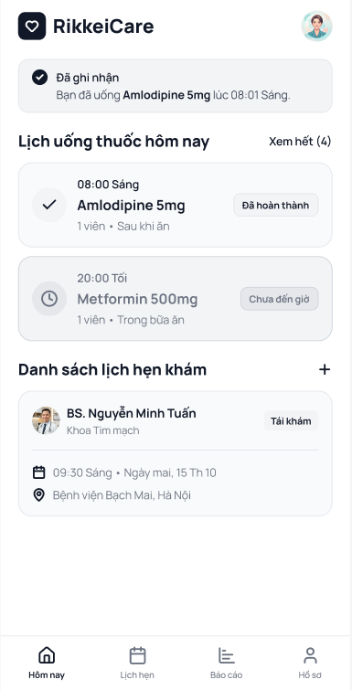

BƯỚC 3 — TINH CHỈNH THEO NGUYÊN TẮC UI (ĐỊNH LUẬT HICK & SIMPLICITY)
- Hiện tượng xảy ra nếu thêm 4-5 nút lựa chọn: Nếu thêm quá nhiều nút lựa chọn (như "Đã uống", "Bỏ qua", "Nhắc lại sau 15 phút", "Chưa có thuốc", "Chi tiết tác dụng phụ"), người lớn tuổi sẽ rơi vào trạng thái quá tải thông tin (Cognitive Overload).
- Giải thích theo Định luật Hick (1-2 câu): Định luật Hick chỉ ra rằng thời gian ra quyết định tỷ lệ thuận với số lượng lựa chọn; việc có 4-5 nút sẽ làm tăng thời gian suy nghĩ, gây bối rối, làm giảm tính dễ dùng (Usability) và tăng khả năng người lớn tuổi bấm nhầm hoặc bỏ qua hoàn toàn thông báo.

